МБДОУ детский сад № 57»Матрёшка» города Пензы

План конспект образовательной деятельности детей 2-3 лет
по сенсорному развитию
Тема: «Елка для зверят»

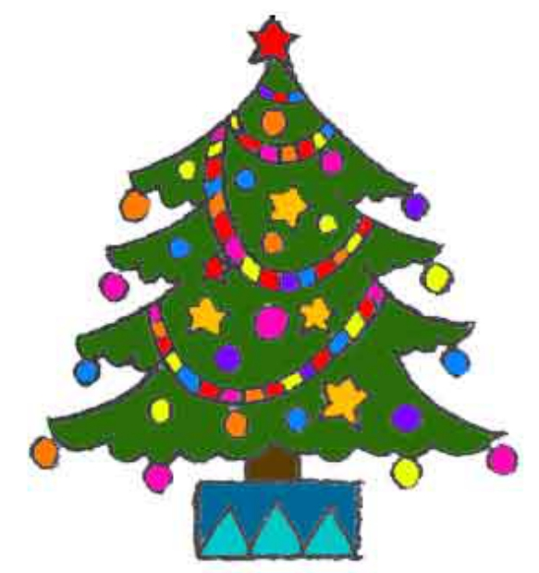 | Воспитатель  Храмова Татьяна Сергеевна

Пенза, 2019
План конспект образовательной деятельности детей 2-3 лет по сенсорному развитию.
Тема: «Елка для зверят»
Воспитатель МБДОУ № 57 г. Пензы Храмова Татьяна Сергеевна____

Цель: Формирование сенсорных способностей у детей раннего возраста

Задачи:
- Обогащать сенсорный опыт детей в ходе предметно- игровой деятельности.
- Развивать у детей внимание в процессе чередования предметов по образцу.
- Формировать представления о сенсорных эталонах (цвет, форма, величина и др.) при выполнении ряда практических
действий.
- Воспитывать положительные чувства от взаимодействия друг с другом.

Оборудование: дидактические игрушки (белка, лиса, заяц, мышь, ёж, медведь), искусственная елка, 3ярких коробки с украшениями для елки(бусы из фетра, шары 4 основных цветов, парные игрушки), варежки из фетра и плоскостные детали - украшения для них.

Формы и методы: игровая ситуация, рассматривание, обследование, вопросы поискового характера, сравнение предметов высказывание умозаключений, организация индивидуальной и самостоятельной деятельности детей.

Ход организации образовательной деятельности

 | Действия воспитателя | Действия детей
ВВОДНАЯ ЧАСТЬ (мотивационный компонент)
- мотивация  - целеполагание | В группе на ковре стоит елка. Воспитатель сообщает детям о том, что звери и куклы захотели отметить праздник.  Обращает внимание на елку.  -Дети, зверюшки захотели отметить праздник и елку принесли, но что - то с ней не так. Даже огоньки не горят.  Воспитатель выясняет, что нужно сделать.  -Дети мы можем помочь?  -Что можно сделать? | Дети вступают в контакт с воспитателем  Дети предлагают нарядить  елку.
ОСНОВНАЯ ЧАСТЬ (операционно-деятельностный компонент)
-описание методов, способствующих решению поставленных задач | Воспитатель сообщает, что звери оставили им коробку  И предлагает посмотреть, что в ней.  -Дети, что в коробке? (украшения).  -Посмотрите на них.  -Здесь еще карточки. Для чего они?  -Может звери хотят, чтобы мы повесили такие украшения как на карточке?  -Возьмите по одной карточке. На какую игрушку похоже изображение на карточке?  -Повесьте игрушки на елку.  -В коробке еще остались игрушки, давайте и их повесим.  Воспитатель обращает внимание на мешочек.  -Дети, что в мешочке? (шары)  - Какие они яркие и красивые. Сколько их? (много)  -Какого они цвета?  -Возьмите по одному шару.  -У кого красный большой?  -У кого синий маленький?  -Повесьте большие шары вниз, а маленькие наверх.  Воспитатель проговаривает, что висит на ёлке и замечает, что нет бус.  Ставит перед детьми проблемную задачу.  -Дети, на елке игрушки есть, шары есть, а бус нет.  Их и в коробке нет. Где мы можем их взять? (в группе)  Обращает внимание на то, что бусы рассыпались. Рассматривает последовательность бусин и  предлагает продолжить их собирать по образцу (Желтая бусина - зеленая бусина)  -Дети, посмотрите каких цветов бусины.  -Как они чередуются?  -Соберите рассыпавшиеся бусы.  Воспитатель включает огоньки и сообщает детям, что елка наряжена к празднику.  -Молодцы, ребята , посмотрите какая елочка у нас получилась!  Воспитатель обращает внимание детей на зверей, как они обрадовались елочке.  - Дети, посмотрите как рады игрушки.  Воспитатель предлагает для них станцевать.  Воспитатель интересуется, хотят ли звери получить подарок от Деда Мороза  -Дети, как вы думаете, звери ждут подарок от деда Мороза?  Воспитатель показывает детям рукавички, в которые Дед Мороз положит подарок.  Предлагает повесить рукавички на прищепки вниз елки  Воспитатель предлагает выбрать рукавички, которые им нравятся.  -Дети, возьмите рукавичку, которая вам понравилась.  Воспитатель обращает внимание на то, что рукавица не украшена.  Предлагает украсить.  Дети, посмотрите какие звездочки. Давайте вечером украсим ими наши рукавички. | Дети рассматривают содержимое коробок и отвечают на вопросы воспитателя  Дети вешают игрушки на елку.  Дети берут по одному шарику, определяют цвет и  размер.  Дети находят бусы в группе.  Дети собирают бусины в определенной последовательности.  Дети танцуют.  Дети выбирают рукавички и украшают их
Заключительная часть (аналитический компонент)  -подведение итогов  -описание положительных действий воспитанников | Беседа. Воспитатель предлагает вспомнить, кому они помогли.  Обсуждают, что делали.  Воспитатель благодарит детей за помощь. | Дети свободно общаются, вступают в диалог с воспитателем

